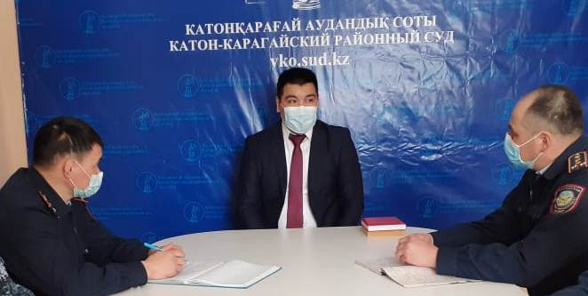
19.07.2021 года в Катон-Карагайском районном суде проведена встреча по применению положений АППК с участием сотрудников отдела полиции.
И.о.председателя Нурсапинов Н.С. отметил, что целью принятия АППК – является установление эффективного механизма защиты прав граждан при рассмотрении дел, где второй стороной выступают государственные органы, должностные лица, защита прав и свобод граждан от незаконных действий государственных органов.
Административная юстиция, призванная защищать потенциально слабую сторону в спорах с органом власти. Принятый кодекс дисциплинирует государственные органы и введение административной юстиции является важной масштабной реформой для нашей страны.
АППК демонстрирует существенно новый подход к рассмотрению публично – правовых споров, в том числе, новые принципы, активное участие суда в рассмотрении административного дела, нормативное закрепление разновидностей исков, новые сроки, и порядок пересмотра решений суда.
В заключении мероприятия присутствующие обменялись мнениями, высказали свои предложения по обсуждаемой теме.

Пресс-служба Катон-Карагайского районного суда

